ОЛИМПИАДА ПО ГЕОГРАФИИ

9 класс (I вариант)
При выполнении всех заданий нельзя пользоваться атласами, книгами, учебниками, справочными материалами и другими источниками географических знаний.
Задания должны быть распечатаны для каждого ученика, так как содержат тестовые вопросы и рисунки.
Учащиеся, занявшие I – III места в районном туре, могут принять участие в региональном туре (независимо от суммы балов, которую они набрали в районном туре)
☺ Задание 1.
Определите по карте 15 рек, 4 озера и одно водохранилище.
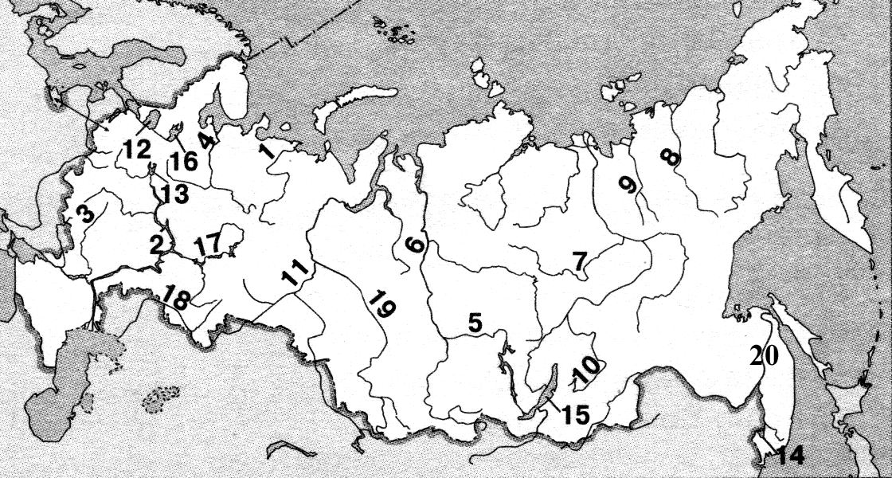

☺ Задание 2.
1. Топливно-энергетический баланс показывает: 1. Совокупность всех видов топливных ресурсов. 2. Соотношение добычи разных видов топлива и выработанной энергии и их использование в хозяйстве. 3. Обеспеченность страны, района топливно-энергетическими ресурсами. 4. Специализацию страны и района на производстве отдельных видов продукции топливно-энергетического комплекса.
2. Смена времен года на экваторе не происходит, так как в течение года: 1. Расстояние от Солнца до экватора всегда одинаково. 2. Скорость вращения Земли вокруг своей оси постоянна. 3. Угол наклона солнечных лучей к земной поверхности на экваторе постоянный. 4. Над экватором формируется область пониженного атмосферного давления.
3. Природное засоление почв полупустынь России происходит потому, что: 1. Минеральные соединения, содержащиеся в грунтовых водах, при испарении влаги остаются в почве. 2. Минеральные вещества, содержащиеся в дождевой воде, не просачиваются глубоко, а остаются на поверхности почвы; 3. В почву попадает мало растительных остатков, образующих гумус. 4. Материнские породы содержат большое количество минеральных веществ, которые скапливаются в почве.
4. Укажите субъект РФ, который не граничит с Северным экономическим районом: 1. Ямало-Ненецкий автономный округ 2. Ханты-Мансийский автономный округ 3. Томская область 4. Пермский край. 5. Кировская область 6. Костромская область 7. Ярославская область.
5. Найдите правильную «тройку» (выберите верную строку): 1. Йошкар-Ола - Марий Эл - Поволжский экономический район 2. Саранск - Чувашия - Волго-Вятский экономический район 3. Сыктывкар - Коми - Северо-Западный экономический район 4. Петрозаводск - Карелия - Северный экономический район
6. Укажите экономические районы России, имеющие общую границу с Белоруссией: 1. Центрально-Черноземный, 2. Центральный, 3. Северный, 4. Северо-Западный, 5. Северо-Кавказский.
7. Наибольшая плотность населения наблюдается в районе: 1. Северо-Кавказском. 2. Уральском. 3. Западно-Сибирском. 4. Поволжском.
8. Крупнейшей металлургической базой России является: 1. Южная. 2. Сибирская. 3. Центральная. 4. Уральская.
9. Укажите российские народы алтайской языковой семьи. 1.Буряты, 2. Якуты, 3.Башкиры, 4.Удмурты, 5.Коми 6. Мордва.
10. На территории каких из перечисленных экономических районов России находятся месторождения железных руд: 1. Поволжский, 2. Волго-Вятский, 3. Северный, 4. Центрально-Черноземный, 5. Уральский
11. Выберите два самых крупных по численности населения города Дальнего Востока: 1. Южно-Сахалинск, 2. Магадан, 3. Находка, 4. Благовещенск, 5. Комсомольск-на-Амуре, 6. Владивосток, 7. Хабаровск
12. Укажите железнодорожную магистраль, трасса которой проходит по территории Сибири и Дальнего Востока: 1. Средне-Сибирская, 2. Южно-Сибирская, 3. Транссибирская
13. Укажите вариант, в котором перечислены города «Золотого кольца России»: 1. Ярославль, Суздаль, Владимир; 2. Новгород, Псков, Ростов; 3. Смоленск, Курск, Брянск. 4. Москва, Нижний Новгород, Рязань.
14. Никелевая промышленность Европейского Севера ориентируется на: 1. Потребителя и ресурсы гидроэнергии; 2. Сырье и потребителя; 3. Транспортные пути и сырье.
15. Укажите только те полезные ископаемые, которые добывают на территории Западно-Сибирского экономического района России: 1. Алмазы, 2. Оловянные руды, 3. Нефть 4. Уголь, 5. Газ.
16. Укажите субъекты федерации Уральского района, где расположено большинство центров черной металлургии: 1. Челябинская и Оренбургская области; 2. Удмуртская Республика и Республика Башкортостан; 3. Свердловская и Челябинская области; 4. Пермская и Курганская области.
17. Выделите крупнейшие центры химической промышленности Поволжья: 1. Волгоград, Пенза, Ульяновск; 2. Казань, Тольятти, Самара; 3. Оренбург, Уфа, Соликамск; 4. Астрахань, Элиста, Набережные Челны.
18. Укажите технические культуры: 1. Лен, виноград. 2. Рис, соя. 3. Хлопчатник, подсолнечник. 4. Горох, овес.
19. Укажите верное сочетание «город — отрасль машиностроения»: 1. Челябинск — автомобилестроение; 2. Ижевск — производство тракторов; 3. Мурманск — авиастроение; 4. Энгельс — производство троллейбусов.
20. В эпоху НТР опережающие темпы развития характерны для: 1. Тяжелого машиностроения; 2. Транспортного машиностроения; 3. Точного машиностроения; 4. Сельскохозяйственного машиностроения.
21. Выберите месторождение горючих полезных ископаемых на Русской равнине: 1. Эльтон и Баскунчак. 2. Воркутинское. 3. Курская магнитная аномалия. 4. Хибинское.
22. Укажите типы климата, не встречающие на Северном Кавказе: 1. Морской. 2. Муссонный. 3. Высокогорный. 4. Умеренно континентальный.
23. «Морозная зима с малым количеством осадков, умеренно теплое лето, летом осадков много, увлажнение избыточное. Смешанные леса многообразны по видовому составу. Почвы бурые лесные». Речь идет о зоне: 1. Муссонных субтропиков. 2. Смешанных и широколиственных лесов. 3. Муссонных лесов умеренного пояса. 4. Влажных экваториальных лесов.
☺ Задание 3.
Каким двум районам России подходят указанные признаки?
(выбрать 2 из 6 районов по каждому из 10 признаков, ответы могут повторяться).
Признаки. 1. Характерен субарктический климат; 2. Преобладает умеренный умеренно континентальный климат; 3. Преобладает умеренный резко континентальный климат; 4. Преобладают чернозёмные почвы; 5. Типичны мерзлотно-таёжные почвы; 6. Типичны тундрово-глеевые почвы; 7. Преобладают таёжные ландшафты; 8. Преобладают степные ландшафты; 9. Преобладает светлохвойные леса; 10. Характерна растительность тундры.
Районы. 1) Забайкалье 2) о-в Колгуев 3) Корякское нагорье 4) Омско-Донская равнина 5) Приангарье 6) Приволжская возвышенность
☺ Задание 4.
1. Определить географический пункт. Сделать сравнительную характеристику. Назвать тип климата причины различий.
а) Киев. б) Петропавловск-Камчатский. в) Братск. г) Воркута.
д) Нижний Новгород. е). Петрозаводск.

1).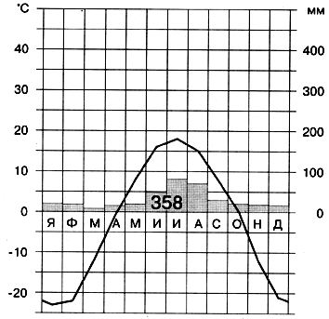 2).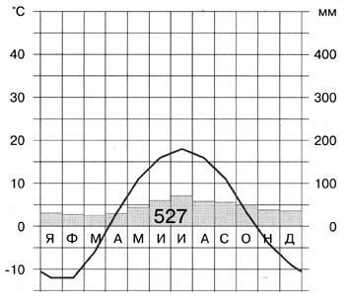

ОЛИМПИАДА ПО ГЕОГРАФИИ
9 класс (II вариант)

При выполнении всех заданий нельзя пользоваться атласами, книгами, учебниками, справочными материалами и другими источниками географических знаний.
Задания должны быть распечатаны для каждого ученика, так как содержат тестовые вопросы и рисунки.
Учащиеся, занявшие I – III места в районном туре, могут принять участие в региональном туре (независимо от суммы балов, которую они набрали в районном туре)
☺ Задание 1. Определите по карте рельеф России.
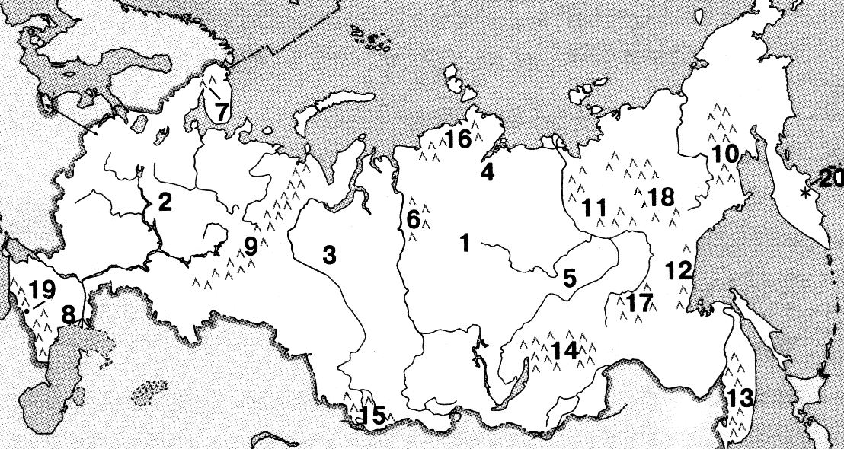

☺ Задание 2.
1. 21 марта длина светового дня: 1. Одинакова на всех параллелях; 2. Больше всего в тропиках; 3. Больше всего за полярными кругами; 4. Больше всего на экваторе.
2. И. И. Воейков назвал реки «продуктом климата» потому, что: 1) климат влияет на скорость течения вод; 2. От климата зависит форма речной долины; 3. Климат влияет на прибрежную растительность; 4. От климата зависит полноводность и режим реки.
3. На западных склонах Анд большое количество осадков выпадает только южнее 40-х широт, так как: 1. Эта часть гор самая высокая; 2. Образованию и выпадению осадков способствует теплое Бразильское течение; 3. Здесь действуют влажные тропические воздушные массы; 4. Здесь дуют постоянные западные ветры с Тихого океана.
4. В Приморском крае обычно бывают достаточно суровые зимы с сильными морозами, так как: 1. Территория находится под влиянием арктического атмосферного фронта; 2. Горы Сихотэ-Алинь задерживают теплый воздух с Тихого океана; 3. Холодный воздух приходит из области Сибирского антициклона; 4. Над территорией постоянно проходят циклоны.
5. В центре Северной Америки и Европы редко встречаются широколиственные леса, потому что: 1. Они не могут расти в условиях континентального климата; 2. Они не могут расти в условиях избыточного увлажнения; 3) Они не могут расти в горах; 4. Они полностью вырублены человеком.
6. Какой главный фактор определяет размещение выплавки цветных легких металлов? 1. Потребительский. 2. Сырьевой. 3. Энергетический. 4. Трудовых ресурсов.
7. 2. Определите угольный бассейн России по его характеристике: «На бассейн приходится чуть меньше 1\10 добычи угля в стране. Уголь высокого качества, но из-за суровых природных условий себестоимость его добычи высока, и поэтому перспектив этот бассейн не имеет. В то же время и закрытие шахт здесь обходится дороже, чем в других районах страны, так как это влечет за собой переселение шахтеров в более благоприятные для жизни районы России: 1. Донецкий, 2. Подмосковный, 3. Кузнецкий, 4. Канско-Ачинский, 5. Печорский.
8. Укажите города России, численность населения которых составляет меньше 1 миллиона человек: 1. Вологда, 2. Волгоград, 3. Воронеж, 4. Казань, 5. Красноярск.
9. К техногенным ландшафтам относятся: 1. Дороги. 2. Промышленные и транспортные предприятия. 3. Улицы и площади городов. 4. Все перечисленные объекты.
10. Какой тип электростанций является наиболее экологичным?
1. ТЭС. 2. АЭС. 3. ПЭС. 4. ГЭС.
11. Выберите «города науки» Центральной России: 1. Дубна, 2. Протвино, 3. Смоленск, 4. Обнинск, 5. Иваново.
12. Верно ли утверждение: «Россия по добыче железной руды входит в первую десятку стран мира»: 1. Верно, 2. Неверно.
13. Укажите, в каком интервале находится показатель численности населения России (млн. чел.): 1. 80-90; 2. 90-100; 3. 100-110; 4. 110-120; 5. 120-130; 6. 130-140; 7. 140-150.
14. Укажите атомные электростанции, которые находятся на территории Центрального экономического района: 1. Белоярская, 2. Тверская, 3. Нововоронежская, 4. Смоленская, 5. Обнинская, 6. Курская.
15. Укажите АЭС, действующую на Европейском Севере: 1. Кольская 2. Паужетская; 3. Кислогубская; 4. Кандалакшская.
16. Выберите группу, в которую включены только народы Северного Кавказа: 1. ингуши, чеченцы, удмурты; 2. черкесы, кабардинцы, долганы; 3. балкарцы, даргинцы, чуваши; 4. адыгейцы, осетины, карачаевцы.
17. Из предложенного списка выберите центры транспортного машиностроения Центрального экономического района: 1. Иваново, 2. Кострома 3. Мытищи, 4. Брянск, 5. Коломна, 6. Людиново, 7. Рязань, 8. Орел, 9. Смоленск.
18. Положительной формой рельефа является: 1. долина; 2. каньон; 3. овраг; 4. риф.
19. Ниже уровня моря расположена низменность: 1. Прикаспийская; 2. Приволжская; 3. Западно-Сибирская; 4. Среднерусская.
20. Благоприятными для сельского хозяйства являются суммы суточных температур за вегетационный период: 1. Более 2000°С; 2. До 2000°С; 3. Более 100°С; 4. Не более 1000°С.
21. Выделите крупнейшие центры цветной металлургии Урала: 1. Волгоград, Красноуральск, Медногорск. 2. Орск, Краснотурьинск, Верхний Уфалей. 3. Миасс, Пермь, Уфа. 4. Екатеринбург, Самара, Казань.
22. Максимальное годовое количество осадков на Земле выпадает в предгорьях: 1. Анд. 2. Альп. 3. Большого Водораздельного хребта. 4. Гималаев.
23. Из перечисленных государств СНГ укажите одно, обеспечивающее свои потребности в природном газе за счет собственной добычи: 1. Украина, 2. Белоруссия, 3.Молдавия, 4. Туркмения, 5. Грузия, 6. Азербайджан, 7. Таджикистан.

☺ Задание 3.
Каким двум районам России подходят указанные признаки?
(выбрать 2 из 6 районов по каждому из 10 признаков, ответы могут повторяться).
Признаки. 1. Характерен субарктический климат; 2. Преобладает умеренный умеренно континентальный климат; 3. Преобладает умеренный резко континентальный климат; 4. Преобладают чернозёмные почвы; 5. Типичны мерзлотно-таёжные почвы; 6. Типичны тундрово-глеевые почвы; 7. Преобладают таёжные ландшафты; 8. Преобладают степные ландшафты; 9. Преобладает светлохвойные леса; 10. Характерна растительность тундры.
Районы. 1) Алданское нагорье; 2) п-ов Канин; 3) Прибайкалье; 4) Среднерусская возвышенность; 5) Ставропольская возвышенность; 6) Чукотский п-ов
☺ Задание 4.
Определить географический пункт. Сделать сравнительную характеристику. Назвать тип климата причины различий.
1). 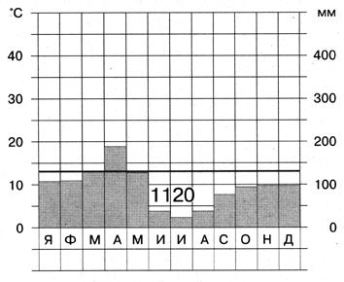 2).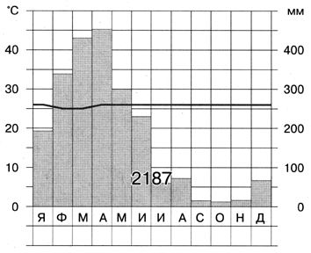
а) Хараре (Зимбабве – юго-восточная Африка). б) Мадрас (Индия).
в) Бразилиа. г) Белен (Бразилия, 2° ю.ш.) д) Сидней. е) Кито (Эквадор).

ОЛИМПИАДА ПО ГЕОГРАФИИ
10 класс (I вариант)

При выполнении всех заданий нельзя пользоваться атласами, книгами, учебниками, справочными материалами и другими источниками географических знаний.
Задания должны быть распечатаны для каждого ученика, так как содержат тестовые вопросы и рисунки.
Учащиеся, занявшие I – III места в районном туре, могут принять участие в региональном туре (независимо от суммы балов, которую они набрали в районном туре)
☺ Задание 1. Определите страны и их столицы.
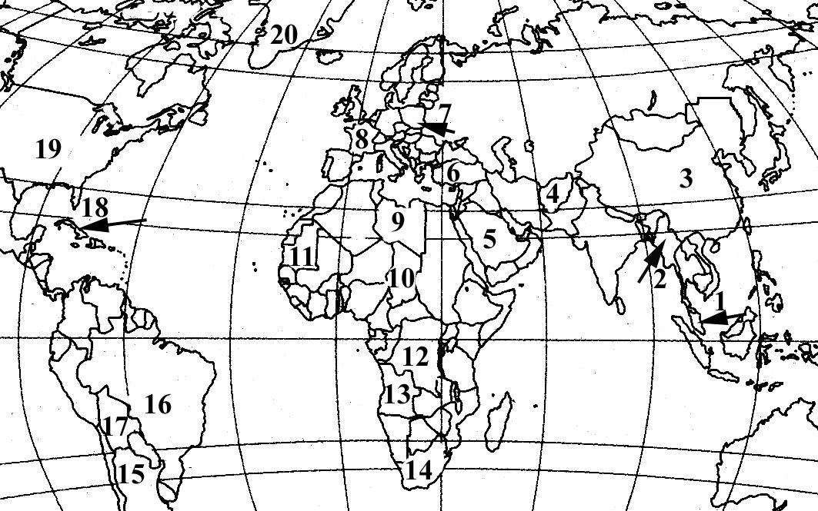

☺ Задание 2.
1. Важным недостатком лесной и деревообрабатывающей промышленности России является: 1) экспорт леса-кругляка; 2) перепроизводство пиломатериалов; 3) сплав леса по рекам; 4) загрязнение атмосферы.
2. В современной структуре потребления топлива и энергии в мировом хозяйстве основная доля приходится на: 1) уголь, 2) нефть, 3) газ; 4) атомную энергию.
3. Почему экономика Северного района специализируется на судостроении?
1) для освоения Арктики; 2) для транспортировки леса; 3) для транспортировки топливных природных ресурсов; 4) для жизни в экстремальных природно-климатических условиях.
4. Географическая модель мирового хозяйства является образованием: 1) полицентрическим; 2) моноцентрическим; 3) региональным; 4) локальным.
5. Впишите правильный ответ. Австралия -> Япония; Австралия -> Западная Европа; Бразилия -> Япония; Бразилия -> Западная Европа - являются главными ______________мостами между странами и регионами.
6. Территория страны на 96% покрыта лесом. 1. Россия. 2. Финляндия. 3. Суринам. 4. Камбоджа.
7. Какие страны выделяются крупнейшими в мире запасами медной руды?
1) Россия, Казахстан, Чили, США; 2) Великобритания, Чехия, Мексика; 3) Новая Зеландия, Швейцария, Нидерланды; 4) Венесуэла, Ирак, Нигерия.
8. Для какого региона характерна недостаточная обеспеченность ресурсами речного стока на душу населения? 1) Южная Азия; 2) Россия; 3) Латинская Америка; 4) США.
9. Какая группа стран относится к наименее развитым? 1) Иран, Таиланд, Южная Корея; 2) Катар, Малайзия, Аргентина; 3) Таджикистан, ЮАР, Чили; 4) Афганистан, Нигер, Чад, Мозамбик.
10. Для каких стран характерны следующие признаки: они производят почти столько же промышленной продукции, сколько все остальные развивающиеся страны, обладают очень большим природным и людским потенциалом, в структуре хозяйства обрабатывающая промышленность занимает значительное место? 1) для всех развивающихся стран; 2) для ключевых развивающихся стран; 3) для нефтеэкспортирующих стран; 4) для наименее развитых стран.
11. Укажите ошибку в перечне республик России - соседей Западно-Сибирского экономического района. 1. Республика Хакасия 2. Республика Тыва 3. Республика Бурятия 4. Республика Коми
12. Укажите ошибку в перечне экономических районов - соседей Центрально-Черноземного экономического района. 1. Центральный 2. Поволжский 3. Северо-Кавказский 4. Северо-Западный
13. Укажите страну, на территории которой расположено озеро Севан. 1. Грузия 2. Азербайджан 3. Армения
14. Какая из перечисленных областей является ведущей в России по добыче нефти. 1. Мурманская 2. Тверская 3. Ленинградская 4. Тюменская 5. Амурская
15. Из перечисленных городов России, выделите центр производства калийных удобрений. 1. Саратов 2. Самара 3. Березники 4. Киров
16. Укажите примерную долю электроэнергии, вырабатываемую в России на тепловых электростанциях (%). 1. 10-15; 2.15-25; 3. 30-40; 4. 50-60; 5. 65-75; 6. 80-90
17. Среди перечисленных городов Центральной России укажите центр судостроения. 1. Липецк 2. Воронеж 3. Владимир 4. Нижний Новгород 5. Саранск 6. Тула
18. Выделите отрасли специализации промышленности Дальневосточного экономического района, которые не характерны для Северного экономического района. 1. Добыча олова 2. Добыча угля 3. Рыбная промышленность 4. Добыча нефти 5. Добыча полиметаллов
19. Крайней северной точкой Северной Америки является: 1. Мыс Эль-Абьяд. 2. Мыс Мерчисон. 3. Мыс Йорк 4. Мыс Гальинас.
20. Из предложенного списка выберите государства, входящие в содружество, возглавляемое Великобританией: 1. Бангладеш 2. Германия 3. Белиз 4. Сомали 5. Австралия 6. Сингапур
21. Какая из перечисленных ниже стран относится к иному социально-экономическому типу, чем все остальные: 1. ЮАР 2. Австрия 3. Израиль 4. Япония 5. Венгрия
22. Выберите из предложенного списка стран Америки крупнейшее по численности населения государство этого региона: 1. Колумбия 2. Аргентина 3. Канада 4. Мексика
23. Установите соответствие между странами и видами минерального сырья, которыми они хорошо обеспечены, расставьте буквы в соответствии с цифрами:
1. Чили а. Сера
2. Гвинея б. Бокситы
3.Марокко в. Фофориты
4. Япония г. Медные руды
24. Выберите строку, в которой заключена ошибка в перечне стран - главных мировых экспортеров природного газа: 1. Россия 2. Канада 3. Алжир 4. Саудовская Аравия
25. Установите соответствие между странами Зарубежной Азии и ведущими отраслями их промышленности, расставьте буквы в соответствии с цифрами:
1. Объединенные Арабские Эмираты а. нефтяная
2. Тайвань б. электронная
3. Оман в. легкая
4. Бангладеш
☺ Задание 3.
Каким двум центрам туризма подходят указанные признаки?
(На каждый вопрос должно быть 2 ответа, ответы могут повторяться)
1. Морские курорты.
2. Горнолыжные курорты.
3. Использование минеральных вод.
4. Историко-архитектурные центры.
5. Курорты расположены на Кавказе.
6. Курорты Пиренейского п-ова.
7. Курорты расположены в Греции.
8. Курорты расположены в Испании.
9. Курорты расположены в России.
10. Побережье Эгейского моря.
Варианты ответов 1. Гранада. 2. Карлови-Вари. 3.Кисловодск
4. Крит. 5. Лесбос. 6. Севилья. 7. Татры. 8. Эльбрус.
☺ Задание 4.
Почему Африка является регионом мира, наиболее страдающим от голода, хотя природные предпосылки для развития сельского хозяйства здесь довольно благоприятны? В каких районах Африки проблема голода стоит наиболее остро?

ОЛИМПИАДА ПО ГЕОГРАФИИ

10 класс (II вариант)

При выполнении всех заданий нельзя пользоваться атласами, книгами, учебниками, справочными материалами и другими источниками географических знаний.
Задания должны быть распечатаны для каждого ученика, так как содержат тестовые вопросы и рисунки.
Учащиеся, занявшие I – III места в районном туре, могут принять участие в региональном туре (независимо от суммы балов, которую они набрали в районном туре)

☺ Задание 1. Определите страны и их столицы.
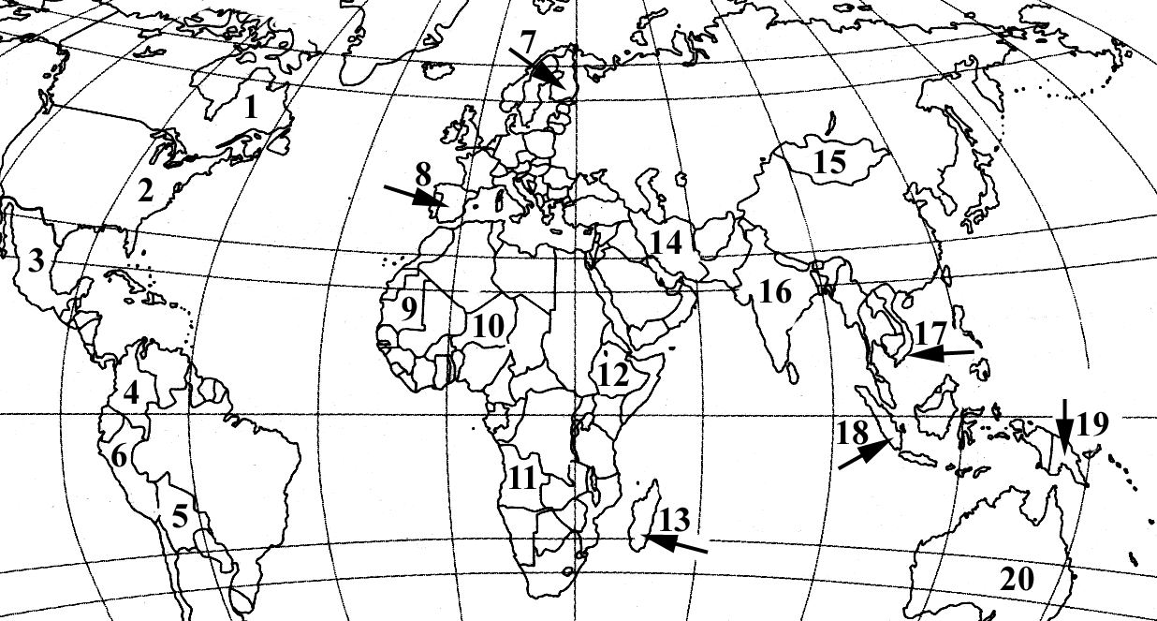

☺ Задание 2.
1. Особенностью транспортной системы стран Юго-Западной Азии является: 1) сеть специализированных нефтяных портов, 2) густая сеть нефте- и газопроводов «центр - периферия»; 3) быстрое развитие морского транспорта, 4) постоянный контроль над Суэцким каналом.
2. Важнейшей чертой современного мирового машиностроения является: 1) развитие НИОКР; 2) близость к источникам дешевой рабочей силы; 3) развитие основной химии; 4) развитие транспорта.
3. Суэцкий канал принадлежит: 1) Египту; 2) международным торговым организациям; 3) странам ОПЕК; 4) странам Северной Америки и Юго-Западной Азии.
4. В какой стране мощные резервуары межпластовых вод — основной источник жизнеобеспечения? 1) в Саудовской Аравии; 2) в Казахстане; 3) в Узбекистане; 4) в Австралии.
5. Самой большой страной-архипелагом является: 1) Индонезия 2) Япония; 3) Канада; 4) Новая Гвинея.
6. Какой фактор оказал основное влияние на размещение черной металлургии Японии? 1) сырьевой; 2) топливный; 3) транспортный; 4) экологический.
7. Международная организация АСЕАН представляет государства региона: 1) Центральная Америка; 2) Центральная Африка; 3) Юго-Восточная Азия; 4) Юго-Западная Азия.
8. Лидером по добыче бокситов является. 1) Индия. 2) Австралия. 3) Россия. 4) Казахстан.
9. Малайзия выделяется добычей: 1) меди; 2) свинца; 3) олова; 4) железной руды.
10. Наибольшее потребление электроэнергии на душу населения характерно для: 1) Китая; 2) Норвегии; 3)США; 4) Японии.
11. Из перечисленных республик России, выберите те, в составе населения которых преобладают русские. 1. Коми 2. Хакасия 3. Кабардино-Балкария 4. Чеченская республика 5. Северная Осетия
12. Из перечисленных народов алтайской семьи выделите те, которые относятся к монгольской группе. 1. Татары 2.Буряты 3. Башкиры 4. Калмыки5. Якуты 6. Тувинцы
13. Укажите город в Поволжье, который является началом нефтепровода «Дружба». 1. Волгоград 2. Астрахань 3. Альметьевск 4. Пенза 5. Самара
14. Из перечисленных АЭС укажите одну, расположенную в Поволжском экономическом районе России. 1. Обнинская 2. Белоярская3. Балаковская 4. Ленинградская
15. Верно ли утверждение: «По потреблению сахара на душу населения Россия в 2 раза отстает от развитых стран мира». 1. Верно 2. Неверно
16. Укажите морские порты России, через которые вывозят уголь. 1. Махачкала 2. Астрахань 3. Восточный 4. Новороссийск 5. Кандалакша
17. Выделите моря, которые омывают северные территории Восточно-Сибирского экономического района. 1. Охотское море. 2. Чукотское море. 3. Баренцево море 4. Море Лаптевых 5. Карское море.
18. Выберите строку, в которой указан слой, которого нет в океанической земной коре: 1. Осадочный 2. Гранитный 3. Базальтовый
19. Определите принцип соответствия между двумя колонками и расставьте буквы в соответствии с цифрами
1. Узбекистан а) Амман
2. Иордания б) Тирана
3. Албания в) Бишкек
4. Бурунди г) Ташкент
5. Киргизия д) Бужумбура
20. Из предложенного списка выберите страны, территория которых расположена в двух частях света: 1. Египет 2. Китай 3. Россия 4. Кирибати 5. Гана 6. Казахстан
21. Верно ли утверждение: «Большинство жителей Земли расселено на высотах до 200 м над уровнем Мирового океана». 1. Верно. 2. Неверно.
22. Верно ли утверждение: «Больше половины земельного фонда мира приходится на сельскохозяйственные угодья». 1. Верно. 2. Неверно.
23. Из предложенного списка выберите главный морской порт Германии: 1. Гамбург. 2. Бремен 3. Роттердам 4. Дуйсбург
24. Главным грузом мирового морского транспорта является: 1. Сжиженный газ. 2. Нефть. 3. Зерно. 4. Железные руды.
25. Стоимость конечной продукции, выпущенной на территории данной страны за один год, независимо от того, кому принадлежат находящиеся на ее территории предприятия – это _________________.

☺ Задание 3.
Каким двум центрам туризма подходят указанные признаки?
(На каждый вопрос должно быть 2 ответа, ответы могут повторяться)
1. Морские курорты.
2. Горнолыжные курорты.
3. Использование минеральных вод.
4. Историко-архитектурные центры.
5. Курорты расположены на Кавказе.
6. Курорты Пиренейского п-ова.
7. Курорты расположены в Греции.
8. Курорты расположены в Испании.
9. Курорты расположены в России.
10. Побережье Эгейского моря
Варианты ответов. 1. Андорра. 2. Афины 3. Балеарские о-ва
4. Ессентуки. 5. Кордова. 6. Лихтенштейн 7. Пятигорск 8. Родос

☺ Задание 4.
Почему, несмотря на высокую долю городского населения, Латинскую Америку пока еще нельзя назвать по-настоящему урбанизированным регионом?

ОЛИМПИАДА ПО ГЕОГРАФИИ
11 класс (I вариант)
При выполнении всех заданий нельзя пользоваться атласами, книгами, учебниками, справочными материалами и другими источниками знаний.
Задания должны быть распечатаны для каждого ученика, так как содержат тестовые вопросы и рисунки.
Учащиеся, занявшие I – III места в районном туре, могут принять участие в региональном туре (независимо от суммы балов, которую они набрали в районном туре)
☺ Задание 1. Определите страны и их столицы.

☺ Задание 2.
1. Укажите экономические районы России, имеющие общую границу с Белоруссией: 1. Центрально-Черноземный, 2. Центральный, 3. Северный, 4. Северо-Западный, 5. Северо-Кавказский.
2. Определите угольный бассейн России по его характеристике: «На бассейн приходится чуть меньше 1\10 добычи угля в стране. Уголь высокого качества, но из-за суровых природных условий себестоимость его добычи высока, и поэтому перспектив этот бассейн не имеет. В то же время и закрытие шахт здесь обходится дороже, чем в других районах страны, так как это влечет за собой переселение шахтеров в более благоприятные для жизни районы России.
1. Донецкий, 2. Подмосковный, 3. Кузнецкий, 4. Канско-Ачинский, 5. Печорский
3. Укажите города России, численность населения которых составляет меньше 1 миллиона человек: 1. Вологда, 2. Волгоград, 3. Воронеж, 4. Казань, 5. Красноярск
4. Укажите российские народы алтайской языковой семьи. 1.Буряты, 2. Якуты, З.Башкиры, 4.Удмурты, 5.Коми б. Мордва
5. Найдите ошибки в перечне стран имеющих общую границу с Украиной: 1. Болгария, 2. Чехия, 3. Словакия, 4. Венгрия5. Польша
6. На территории каких экономических районов России находятся месторождения железных руд: 1. Поволжский, 2. Волго-Вятский, 3. Северный, 4. Центрально-Черноземный, 5. Уральский
7. Верно ли утверждение: «Земельные ресурсы России составляют 17,1 миллиона квадратных километров»: 1. Верно, 2. Неверно
8. Верно ли утверждение: «Россия по добыче железной руды входит в первую десятку стран мира»: 1. Верно, 2. Неверно
9. «Производство и распределение энергии в разнообразных видах и формах осуществляется в отраслях ____________________ комплекса» (впишите название межотраслевого комплекса)
10. Укажите, в каком интервале находится показатель численности населения России (млн. чел.): 1. 80-90; 2. 90-100; 3. 100-110; 4. 110-120; 5. 120-130; 6. 130-140; 7. 140-150.
11. Укажите зерновую культуру, которая дает примерно половину валового сбора зерна в России: 1. Рожь, 2. Ячмень, З.Овес, 4. Пшеница, 5. Кукуруза, 6. Рис.
12. Укажите железнодорожную магистраль, трасса которой проходит по территории Сибири и Дальнего Востока: 1. Средне-Сибирская, 2. Южно-Сибирская, 3. Транссибирская
13. Укажите атомные электростанции, которые находятся на территории Центрального экономического района: 1. Белоярская, 2. Тверская, 3. Нововоронежская, 4. Смоленская, 5. Обнинская, 6. Курская
14. На территории какого экономического района Западной зоны находится Печорский угольный бассейн? 1. Северо-Западного, 2. Северного, 3. Центрального, 4. Волго-Вятского
15. Укажите только те полезные ископаемые, которые добывают на территории Западно-Сибирского экономического района России: 1. Алмазы, 2. Оловянные руды, 3. Нефть 4. Уголь, 5. Газ.
16. Выберите верную строку, в которой заключается окончание утверждения: Низменность - это часть земной поверхности 1. С высотами не более 200 м над уровнем моря, 2. Высоко приподнятая над уровнем моря, 3. Сильно расчлененная, с большими относительными превышениями, 4. С сочетанием хребтов, котловин, плато и долин.
17. Панамский канал соединяет (выберите верную строку): 1. Атлантический и Индийский океаны, 2. Тихий и Атлантический океаны, 3. Атлантический и Северный Ледовитый океаны, 4. Северный Ледовитый и Тихий океаны.
18. Из предложенного списка выберите страны расположенные в Африке: 1. Египет, 2. Непал, 3. Албания, 4. Зимбабве, 5. Иордания, 6. Ливан, 7. Шри-Ланка, 8. Либерия.
19. Панамский канал соединяет (выберите верную строку): 1. Атлантический и Индийский океаны 2. Тихий и Атлантический океаны 3. Атлантический и Северный Ледовитый океаны 4. Северный Ледовитый и Тихий океаны
20. Из предложенного списка выберите страны, относящиеся к группе индустриально развитых: 1. Испания, 2. Польша, 3. Индия, 4. Чили, 5.Греция, 6. Канада, 7. Малайзия 8. Южно-Африканская Республика
21. Выберите верную строку. Токайдо – это: 1. Название одного из японских островов, 2. Название одной из ведущих японских фирм, производящих электронику, 3. Название приморской равнины, на которой расположен Токио, 4. Мегалополис.
22. Выберите строку, в которой все государства отличаются высокой обеспеченностью водными ресурсами: 1. Швеция, США, Ливия, Демократическая республика Конго, 2. США, Канада, Индонезия, Саудовская Аравия 3. Россия, Китай, Канада, Бразилия.
23. Укажите в предложенном списке те государства, которые являются крупными экспортерами нефти: 1. Ангола, 2. Венесуэла, З.Нигерия, 4. Перу, 5. Конго, 6. Иран.
24. Укажите ошибку в перечне стран, черная металлургия которых обеспечена собственной железной рудой: 1. Китай, 2. Индия, 3. Австралия, 4. Япония.
25. Выберите единственное неверное сочетания страны и преобладающего в ней типа электростанций: 1. Литва – ГЭС, 2. Россия – ТЭС, 3. Франция-АЭС, 4. Норвегия – ГЭС.
26. Выберите строку, в которой перечислены страны, входящие в «тройку» лидеров по протяженности железных дорог: 1. США, Канада, Россия, 2. Португалия, ФРГ, Бразилия, 3. США, Россия, Франция, 4. США, Япония, Китай
27. Из предложенного списка выберите страну зарубежной Европы с наибольшей численностью населения: 1. Германия, 2. Франция, 3. Испания, 4. Польша.
28. Из предложенного списка выберите страну являющуюся лидером по поголовью свиней: 1. США, 2. Иран, 3. Китай, 4. Бразилия, 5. Египет, 6. Венгрия.
29. Выберите строку, в которой указан главный фактор, определяющий размещение предприятий по выплавке металлического алюминия: 1. Сырьевой, 2. Энергетический, 3. Экологический, 4. Потребительский
30. Закончите фразу: «Часть населения, которая по возрасту и состоянию здоровья способна к трудовой деятельности, называется __________________»
☺ Задание 3.
Каким двум центрам туризма подходят указанные признаки?
(Ответы могут повторяться)
1. Морские курорты. 2. Горнолыжные курорты. 3. Использование минеральных вод. 4. Историко-архитектурные центры. 5. Курорты расположены на Кавказе. 6. Курорты Пиренейского п-ова. 7. Курорты расположены в Греции. 8. Курорты расположены в Испании. 9. Курорты расположены в России. 10. Побережье Эгейского моря
Центры: 1. Андорра 2. Афины 3. Балеарские о-ва 4. Ессентуки 5. Кордова 6. Лихтенштейн 7. Пятигорск 8. Родос
☺ Задание 4.
В июле 2007 г. ЮНЕСКО подведёт итоги конкурса новых «семи чудес света». Сейчас претендентами на почётный титул являются 15 историко-архитектурных памятников, в том числе: Альгамбра, Колизей, пирамида в Чичен-Ица, Тадж-Махал, Стоунхендж, исторический центр Томбукту. В каких странах находятся эти памятники? Расположите их последовательно с севера на юг. Какой архитектурный памятник России вы бы порекомендовали включить в список новых «семи чудес света»?

ОЛИМПИАДА ПО ГЕОГРАФИИ
11 класс (II вариант)
При выполнении всех заданий нельзя пользоваться атласами, книгами, учебниками, справочными материалами и другими источниками знаний.
Задания должны быть распечатаны для каждого ученика, так как содержат тестовые вопросы и рисунки.
Учащиеся, занявшие I – III места в районном туре, могут принять участие в региональном туре (независимо от суммы балов, которую они набрали в районном туре)
☺ Задание 1. Определите страны и их столицы.

☺ Задание 2.
1. Укажите строку в перечне регионов России - соседей Северного экономического района: 1. Ямало-Ненецкий автономный округ 2. Ханты-Мансийский автономный округ 3. Томская область 4. Пермский край 5. Кировская область 6. Костромская область 7. Ярославская область
2. Найдите правильную «тройку» (выберите верную строку):
1. Йошкар-Ола - Марий Эл - Поволжский экономический район 2. Саранск - Чувашия - Волго-Вятский экономический район 3. Сыктывкар - Коми - Северо-Западный экономический район 4. Петрозаводск - Карелия - Северный экономический район
3. Выберите два самых крупных по численности населения города Дальнего Востока: 1. Южно-Сахалинск. 2. Магадан. 3. Находка. 4. Благовещенск. 5. Комсомольск-на-Амуре. 6. Владивосток. 7. Хабаровск.
4. Выберите два крупнейших мировых порта. 1. Новороссийск. 2. Лос-Анджелес. 3. Сингапур. 4. Осака. 5. Роттердам.
5. Среди указанных городов Цетральной Азии выделите города Казахстана: 1.Фергана 2. Алма-Ата 3. Бухара 4. Караганда 5. Самарканд
6. Выберите верную строку, в которой перечислены города России, в которых размещены тракторные заводы: 1. Рубцовск, Павлодар, Челябинск, Петрозаводск 2. Владимир, Петрозаводск, Волгоград, Харьков 3. Владимир, Челябинск, Рубцовск, Волгоград
7. Из перечисленных государств СНГ укажите одно, обеспечивающее свои потребности в природном газе за счет собственной добычи: 1. Украина, 2. Белоруссия, 3.Молдавия, 4. Туркмения, 5. Грузия, 6. Азербайджан, 7. Таджикистан
8. Найдите ошибочное сочетание: 1. Соя - Амурская область 2. Подсолнечник - Ростовская область 3. Рис - Приморский край 4. Лен-долгунец-Краснодарский край
9. Выберите геотермальную электростанцию: 1. Белоярская 2. Балаковская 3. Обнинская 4. Красноярская 5. Саяно-Шушенская 6. Паужетская.
10. Укажите, где должно находиться промышленное предприятие по отношению к городу, чтобы оно менее всего загрязняло воздух Москвы: 1. На западе 2. На юге 3. В центре 4. На востоке
11. Выберите населенные пункты, между которыми действует международная железнодорожная морская переправа на Черном море: 1. Сочи – Бургас 2. Туапсе – Констанца 3. Ильичевск - Варна
12. Закончите фразу: «Система мероприятий, направленных на улучшение гидрологических, почвенных условий земель с целью наиболее эффективного их использования называется »
13. Из отдельных отраслей АПК (агропромышленного комплекса) России выделите производства второй сферы (звена): 1. Зерновое хозяйство 2. Производство минеральных удобрений 3. Овощеводство 4. Производство с/х техники 5. Скотоводство 6. Пищевая промышленность 7. Заготовка и хранение сельскохозяйственной продукции.
14. Выберите центры транспортного машиностроения Центрального экономического района: 1. Иваново 2.. Кострома 3. Мытищи 4. Брянск 5. Коломна 6. Людиново 7. Рязань 8. Орел 9. Смоленск.
15. Из перечисленных атомных электростанций России, укажите две расположенные за Полярным кругом: 1. Ленинградская 2. Курская 3. Балаковская 4. Ростовская 5. Билибинская 6. Кольская
16. Из предложенного списка выделите озеро, имеющее наибольшую площадь: 1. Байкал 2. Верхнее 3. Онтарио 4. Ньяса
17. Выделите самый маленький по площади океан: 1. Тихий 2. Северный Ледовитый 3. Индийский 4. Атлантический
18. На территории материка Австралия расположено: 1. одно государство; 2. четыре страны; 3. два государства; 4. три государства
19. Из предложенного списка выберите монархии: 1. Бруней, 2. Италия, З. Иордания 4. Объединенные Арабские Эмираты 5. Мексика, 6. Япония, 7. Лесото, 8. Нигерия.
20. Выберите государство, расположенное на одном материке, но в двух частях света: 1. Египет 2. Малайзия 3. Панама 4. Россия
21. Определите принцип, по которому данные страны объединены в предложенную группу и выберите страну, являющуюся лишней в нижеприведенном списке: 1. Уганда 2. Лаос 3. Конго 4. Ангола 5. Танзания 6. Нигерия 7. Гвинея
22. Выберите правильное определение понятия «мегалополис»: 1. Обширный район городской застройки 2. Группа близкорасположенных городских поселений 3. Форма расселения, возникшая в результате срастания нескольких городских агломераций 4. Территория, тяготеющая к крупному городу и обслуживаемая им.
23. Отметьте, какие страны обладают крупнейшими в мире запасами угля (выбрать верную строку): 1. Китай, США, Россия 2. США, Россия, Австралия. 3. Китай, Россия, Австралия
24. Выберите четыре государства с наибольшими объемами производства электроэнергии: 1. Великобритания 2. Россия 3. Германия 4. США 5. Китай 6. Япония 7. Индия 8. Франция
25. Какие из перечисленных цветных металлов относятся к группе легких цветных металлов: 1. Медь 2. Свинец 3. Алюминий 4. Никель 5. Титан 6. Цирконий
26. Из предложенного списка выберите три страны, лидирующие по сбору сахарной свеклы: 1. Беларусь 2. Франция 3. ЮАР 4. Украина 5. Великобритания 6. Болгария 7. Румыния 8. Россия
27. Из предложенного списка выделите штат США, который относится к «кукурузно-соевому поясу»: 1. Техас 2. Калифорния 3. Флорида 4. Мичиган 5. Айова
28. Выберите строку, в которой указана отрасль специализации, характерная для Бомбейского, Судетского, Саксонского и Центрального промышленных районов: 1. Черная металлургия 2. Цветная металлургия 3. Машиностроение 4. Химическая промышленность 5. Лесная промышленность 6. Текстильная промышленность
29. В каком из вариантов указанные отрасли и производства ориентируются на сходные факторы размещения: 1. производство химических волокон и целлюлозы 2. производство фосфорных и калийных удобрений 3. выплавка меди и выплавка металлического алюминия 4. газодобывающая и газоперерабатывающая промышленность 5. консервная и чаеразвесочная промышленность
30. Закончите фразу: «Специализация отдельных стран на производстве определенных видов продукции или услуг и обмен ими называется »
☺ Задание 3.
Каким двум центрам туризма подходят указанные признаки?
(Ответы могут повторяться)
1. Морские курорты. 2. Горнолыжные курорты. 3. Использование минеральных вод. 4. Историко-архитектурные центры. 5. Курорты расположены на Кавказе. 6. Курорты Пиренейского п-ова. 7. Курорты расположены в Греции. 8. Курорты расположены в Испании. 9. Курорты расположены в России. 10. Побережье Эгейского моря
Центры:1. Гранада 2. Карлови-Вари 3.Кисловодск 4. Крит 5. Лесбос
6. Севилья 7. Татры 8. Эльбрус
☺ Задание 4.
В июле 2007 г. ЮНЕСКО подведёт итоги конкурса новых «семи чудес света». Сейчас претендентами на почётный титул являются 15 историко-архитектурных памятников, в том числе: Акрополь, Ангкор-Ват, Мачу-Пикчу, Петра, Нойшванштайн, Эйфелева башня. В каких странах находятся эти памятники? Расположите их последовательно с севера на юг. Какой архитектурный памятник России вы бы порекомендовали включить в список новых «семи чудес света»?

Ответы 9 класс. I вариант
Задание 1. Правильный ответ 1 балл. 1.Печора. 2.Волга. 3.Дон. 4.Сев.Двина. 5.Ангара. 6.Енисей. 7.Вилюй. 8.Индигирка. 9.Яна. 10.Витим. 11.Иртыш. 12.Ладожское. 13.Рыбинское. 14.Ханка. 15.Байкал. 16.Онежское. 17.Кама. 18.Урал. 19.Обь. 20.Амур
(итого 20 балла).

Задание 2. Тест. За каждый правильный ответ 1 балл.
1 – 2; 2 – 3; 3 – 1; 4 – 3; 5 – 4; 6 – 2,4; 7 – 1; 8 – 4; 9 – 1,2,3;
10 – 3,4,5; 11 – 6,7; 12 – 3; 13 – 1; 14 – 3; 15 – 3,4,5; 16 – 3;
17 – 2; 18 – 3; 19 – 4; 20 – 3; 21 – 2; 22 – 1,2; 23 – 3.
(итого 32 балла).

Задание 3. За каждую правильную пару 2 балла. Всего 20 баллов.
1). 2,3. 2). 4,6. 3). 1,5. 4). 4,6. 5). 1,5.
6). 2,3. 7). 1,5. 8). 4,6. 9). 1,5. 10). 2,3.

Задание 4. 1 – в Братск (умеренный пояс, тип резко континентальный). 2 – д Нижний Новгород (умеренный пояс, тип умеренно-континентальный)
1. За правильно определенный пункт 1 балл (всего 2). 2. За сравнительную характеристику 2 балла. 3. За определение типа климата по 1 баллу (всего 2). Итого 6 баллов.

Ответы. 9 класс. II вариант
Задание 1. Правильный ответ 1 балл. 1.Среднесибирское плоскогорье. 2.Восточно-Европейская равнина. 3.Западно-Сибирская низменность. 4.Северо-Сибирская низменность. 5. Приленское плато. 6.Плато Путорана. 7.Хибины. 8.Прикаспийская низменность. 9.Уральские горы. 10.Колымское нагорье. 11.Верхоянский хребет. 12.х. Джугджур. 13.Сихотэ-Алинь. 14.Становое нагорье. 15.Алтай. 16. горы Бырранга. 17.Алданское нагорье. 18.х.Черского. 19.Эльбрус. 20.Ключевская Сопка. (итого 20 балла).
Задание 2. Тест. За каждый правильный ответ 1 балл.
1 – 1; 2 – 4; 3 – 4; 4 – 3; 5 – 4; 6 – 3; 7 – 5; 8 – 1,3,5; 9 – 4: 10 – 3;
11 – 1,2,4; 12 – 1; 13 – 7; 14 – 2,4,5; 15 – 1; 16 – 4; 17 – 3,4,5,6;
18 – 4; 19 – 1; 20 – 1; 21 – 2; 22 – 4; 23 – 4. (итого 32 балла).

Задание 3. За каждую правильную пару 2 балла. Всего 20 баллов.
1). 2,6. 2). 4,5. 3). 1,3. 4). 4,5. 5). 1,3.
6). 2,6. 7). 1,3. 8). 4,5. 9). 1,3. 10). 2,6.

Задание 4. 1 – е. Кито. Экваториальный пояс (осадков меньше т.к. восточный (пассатный) перенос, на температуру влияет высота).
2 – г. Белен. Субэкваториальный пояс.
1. За правильно определенный пункт 1 балл (всего 2). 2. За сравнительную характеристику 2 балла. 3. За определение типа климата по 1 баллу (всего 2). Итого 6 баллов.

Ответы 10 класс. 1 вариант
Задание 1. Правильное сочетание страна – столица 1 балл. 1. Малайзия – Куала-Лумпур. 2. Мьянма – Янгон. 3. Китай – Пекин. 4. Афганистан – Кабул. 5. Саудовская Аравия – Эр-Рияд. 6. Турция – Анкара. 7. Польша – Варшава. 8. Франция – Париж. 9. Ливия – Триполи. 10. Чад – Нджамена. 11. Мавритания – Нуакшот. 12. Демократическая Республика Конго - Киншаса. 13. Ангола – Луанда. 14. ЮАР – Претория. 15. Аргентина – Буэнос-Айрес. 16. Бразилия – Бразилиа. 17. Боливия – Ла-Пас. 18. Куба – Гавана. 19. США – Вашингтон. 20. Дания – Копенгаген. (Всего 20 баллов).

Задание 2. Тест. За каждый правильный ответ 1 балл.
1 – 1; 2 – 2; 3 – 1; 4 – 1; 5 – «железорудными мостами»;
6 – 3; 7 – 1; 8 – 1; 9 – 4; 10 – 2; 11 – 3; 12 – 4; 13 – 3;
14 – 4; 15 – 3; 16 – 5; 17 – 4; 18 – 1,5; 19 – 2; 20 – 1,3,5,6;
21 – 5; 22 – 4; 23 – 1-г, 2-б, 3-в, 4-а; 24 – 4;
25 – 1-а, 2-б, 3-а, 4-в. (итого 35 балла)

Задание 3. За каждую правильную пару 2 балла.
1) 4,5. 2) 7,8. 3) 2,3 4) 1,6 5) 3,8
6) 1,6 7) 4,5 8) 1,6 9) 3,8 10) 4,5 (Всего 20 баллов)

Задание 4. (Максимальная оценка 6 баллов)
Теплом Африка обеспечена очень хорошо, но влага распространена по ее территории неравномерно. Для преодоления этого недостатка требуется сооружение больших и дорогостоящих ирригационных систем, что бедные африканские страны не могут себе позволить. Негативно сказывается и общий низкий уровень социально-экономического развития региона, который проявляется в отсталой технике и технологии сельского хозяйства, распространении малоурожайных сортов растений и малопродуктивных пород животных, нерациональном использовании земли и значительной эрозии почв и т. д. Особенно остро проблема голода стоит в зоне Сахеля, где часто повторяются засухи, и из-за опустынивания размеры сельскохозяйственных угодий сокращаются, тогда как численность населения быстро растет.

Ответы 10 класс. 2 вариант
1. Правильное сочетание страна – столица 1 балл. 1. Канада – Оттава. 2. США – Вашингтон. 3. Мексика – Мехико. 4. Колумбия – Богота. 5. Боливия – Ла-Пас. 6. Перу – Лима. 7. Финляндия – Хельсинки. 8. Испания - Мадрид. 9. Мавритания - Нуакшот. 10. Нигер – Ниамея. 11. Ангола – Луанда. 12. Эфиопия – Аддис-Абеба. 13. Мадагаскар – Антананариву. 14. Иран – Тегеран. 15. Монголия Улан-Батор. 16. Индия-Дели. 17. Вьетнам – Ханой. 18. Индонезия – Джакарта. 19. Папуа Новая Гвинея – Порт Морсби. 20. Австралия - Канберра (Всего 20 баллов).

Задание 2. Тест. За каждый правильный ответ 1 балл.
1 – 1; 2 – 2; 3 – 1; 4 – 1; 5 – 1; 6 – 3; 7 – 3;
8 – 2; 9 – 3; 10 – 2; 11 – 1,2; 12 – 2,4; 13 – 3; 14 – 3;
15 – 2; 16 – 3,5; 17 – 4,5; 18 – 2; 19 – 1-г, 2-а, 3-б, 4-д, 5-в;
20 – 1,3,6; 21 – 1; 22 – 2; 23 – 1;
24 – 2; 25 – Валовой внутренний продукт (итого 35 балла)

Задание 3. За каждую правильную пару 2 балла.
1) 3,8. 2) 1,6. 3) 4,7 4) 2,5 5) 4,7
6) 1,5 7) 2,8 8) 3,5 9) 4,7 10) 2,8 (Всего 20 баллов)

Задание 4. (Максимальная оценка 6 баллов)
Урбанизация в Латинской Америке часто носит «ложный» характер, когда экономическое развитие городов отстает от их демографического развития. Поэтому значительная часть населения в крупнейших городах Латинской Америки — это недавние переселенцы из сельской местности, не имеющие работы, живущие в трущобах без благоустройства, отличающиеся низким уровнем образования и квалификации. Можно сказать, что, хотя формально их можно считать городскими жителями, по существу, они таковыми еще не стали, поскольку не включены в городскую жизнь и ведут образ жизни, отличный от городского. Без учета таких маргинальных (переходных) слоев городского населения уровень урбанизации в странах Латинской Америки окажется значительно более низким, каким он и считается по формальным показателям.

Ответы 11 класс. 1 вариант
Задание 1. Правильное сочетание страна – столица 1 балл. 1. Малайзия – Куала-Лумпур. 2. Мьянма – Янгон. 3. Китай – Пекин. 4. Афганистан – Кабул. 5. Саудовская Аравия – Эр-Рияд. 6. Турция – Анкара. 7. Польша – Варшава. 8. Франция – Париж. 9. Ливия – Триполи. 10. Чад – Нджамена. 11. Мавритания – Нуакшот. 12. Демократическая Республика Конго - Киншаса. 13. Ангола – Луанда. 14. ЮАР – Претория. 15. Аргентина – Буэнос-Айрес. 16. Бразилия – Бразилиа. 17. Боливия – Ла-Пас. 18. Куба – Гавана. 19. США – Вашингтон. 20. Дания – Копенгаген. (Всего 20 баллов).

Задание 2. Тест. За каждый правильный ответ 1 балл.
1 - 2,4; 2 - 5; 3 – 1,3,5; 4 - 1,2,3; 5 - 1,2; 6 - 3,4,5; 7 - 1; 8 - 1;
9. - топливно-энергетический комплекс; 10 - 7; 11 - 4; 12 - 3;
13 - 2,4.5; 14 - 2; 15 - 3,4,5; 16 - 1; 17 - 2; 18 - 1,4,8; 19 - 2;
20 - 1,5,6,8; 21 - 4; 22 - 3; 23 - 2,3,6; 24 - 4; 25 - 1; 26 - 1;
27 - 1; 28 - 3; 29 - 2; 30. - трудовыми ресурсами. (Всего 49 баллов)

Задание 3. За каждую правильную пару 2 балла.
1) 3,8. 2) 1,6. 3) 4,7 4) 2,5 5) 4,7
6) 1,5 7) 2,8 8) 3,5 9) 4,7 10) 2,8 (Всего 20 баллов)

Задание 4.
Альгамбра – Испания (1 б.), Колизей – Италия (1 б.), пирамида в Чичен-Ица – Мексика (1 б.), Тадж-Махал – Индия (1 б.), Стоунхендж – Великобритания (1 б.), исторический центр Томбукту – Мали (1 б.). С севера на юг эти памятники должны располагаться в следующем порядке: Стоунхендж, Колизей, Альгамбра, Тадж-Махал, Чичен-Ица, Томбукту (по 0,5 б. за каждое верно указанное место в цепочке). За обоснованное включение российского памятника в список – 1 б. (сейчас претендентом является собор Василия Блаженного в Москве).
Максимум – 10 баллов.

Ответы 11 класс. 2 вариант
1. Правильное сочетание страна – столица 1 балл. 1. Канада – Оттава. 2. США – Вашингтон. 3. Мексика – Мехико. 4. Колумбия – Богота.
5. Боливия – Ла-Пас. 6. Перу – Лима. 7. Финляндия – Хельсинки.
8. Испания - Мадрид. 9. Мавритания - Нуакшот. 10. Нигер – Ниамея. 11. Ангола – Луанда. 12. Эфиопия – Аддис-Абеба. 13. Мадагаскар – Антананариву. 14. Иран – Тегеран. 15. Монголия Улан-Батор. 16. Индия-Дели. 17. Вьетнам – Ханой. 18. Индонезия – Джакарта. 19. Папуа Новая Гвинея – Порт Морсби. 20. Австралия - Канберра
(Всего 20 баллов).

Задание 2. Тест. За каждый правильный ответ 1 балл.
1 - 3; 2 - 4; 3 - 6,7; 4 – 3,5; 5 - 2,4; 6 - 3; 7 - 4; 8 - 4; 9 - 6;
10 - 4; 11 - 3; 12 - Мелиорация; 13 – 1,3,5; 14 - 3.4,5,6; 15 - 5,6;
16 - 2; 17 - 2; 18 - 1; 19 - 1,3,4,6,7; 20 - 4; 21 - 2; 22 - 3;
23 - 1; 24 - 2,4,5,6; 25 - 3,5; 26 - 2,4,8; 27 - 5; 28 - 6; 29 - 1;
30 - международное разделение труда. (Всего 49 баллов)

Задание 3. За каждую правильную пару 2 балла.
1) 4,5. 2) 7,8. 3) 2,3 4) 1,6 5) 3,8
6) 1,6 7) 4,5 8) 1,6 9) 3,8 10) 4,5 (Всего 20 баллов)

Задание 4. Акрополь – Греция (1 б.), Ангкор-Ват – Камбоджа (1 б.), Мачу-Пикчу – Перу (1 б.), Петра – Иордания (1 б.), Нойшванштайн – ФРГ (1 б.), Эйфелева башня – Франция (1 б.). С севера на юг эти памятники должны располагаться в следующем порядке: Эйфелева башня, Нойшванштайн, Акрополь, Петра, Ангкор-Ват, Мачу-Пикчу (по 0,5 б. за каждое верно указанное место в цепочке). За обоснованное включение российского памятника в список – 1 б. (сейчас претендентом является собор Василия Блаженного в Москве).
Максимум – 10 баллов.

